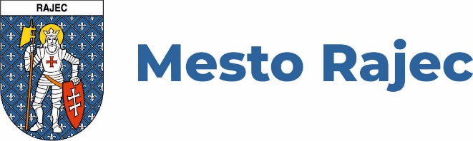
TLAČOVÁ SPRÁVA
V Klientskom centre Rajec si odteraz viete overiť svoje poradie prostredníctvom mobilu

Rajec, 23.03.2022 – Mesto Rajec pripravilo pre občanov, ktorí čakajú na vybavenie v klientskom centre, novú službu.

Vyvolávací systém, ktorý slúži v Klientskom centre v Rajci na určovanie poradia čakajúcich občanov na vybavenie na jednotlivých oddeleniach matriky, pokladne, knižnice, ako aj na vybavenie si nového občianskeho preukazu, pasu alebo vodičského preukazu, môžu od dnešného dňa využívať novú službu a overiť si na webovom prehliadači svojho mobilného zariadenia dané poradie na základe vytlačeného lístka.

Preto už klienti nemusia zdĺhavo čakať, kedy sa na obrazovke zobrazí poradové číslo ich lístka, ale môžu si zatiaľ vybaviť aj iné záležitosti, odbehnúť do lekárne, na nákup atď.

Na odkaze https://msurajec.esmo.sk si stačí zadať poradové číslo lístka, vybrať príslušnú priehradku a následne sa zobrazí, v akom poradí sa klient nachádza.

Mesto Rajec sa snaží neustále zlepšovať služby svojho klientskeho centra a spríjemniť tak veľa krát únavné vybavovanie úradných záležitostí.

Kontakt: Blanka Porubčanská – sekretariát MsÚ Rajec
Tel: 041/542 20 30., 0905 683 429, email: msu@rajec.sk

